Практическое занятие № 21
Тема: «Составление технического описания и технологической последовательности обработки модели жилета».

Цель работы: Научиться составлять техническое описание и технологическую последовательности обработки модели жилета.
Время на выполнение работы: 45 минут.
Задание:
- Зарисовать технический эскиз модели жилета, вид спереди и вид сзади;
- Составить техническое описание модели жилета по следующей форме:
- Общая характеристика: наименование изделия; назначение изделия; стиль; характеристика ткани.
- Силуэт (форма); характеристика застежки.
- Характеристика конструкции полочки: количество деталей, швов, наличие вытачек, рельефов, кокеток, карманов и др.
- Характеристика конструкции спинки: количество деталей, швов, наличие вытачек, рельефов, кокеток и др.
- Описание горловины.
- Вид отделки (отделочные строчки, складки, вышивка и т.д.)
- Составить технологическую последовательности обработки модели жилета.

Пособия и инструменты:
-конспекты лекций по предмету;
-журналы мод;
-белая бумага (формат А4);

Образец:

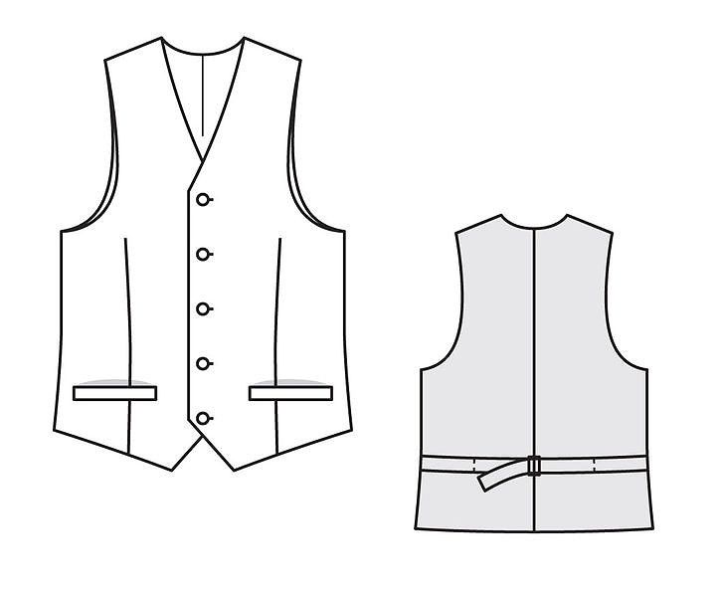

Описание внешнего вида жилета

Жилет мужской, классический, полочки выполнены из костюмной ткани, спинка из подкладочной.
Полуприлегающего силуэта, с вытачками по линии талии на полочках и спинке, с центральной бортовой застежкой на 5 обметанных петель и 5 пуговиц.
На полочках на уровне талии выполнены два кармана с втачной листочкой.
Спинка со швом посередине, с хлястиком из двух частей на линии талии. Пряжка на хлястике позволяет регулировать ширину жилета по линии талии.
Горловина треугольной формы без воротника
Борта и низ полочек обработаны в «чистый край»

Последовательность сборки жилета

- Подготовка деталей кроя: проверка деталей кроя, уточнение места расположения вытачек, карманов и хлястиков; дублирование полочек целиком; Обработка вытачек, начальное ВТО полочек жилета;
- Обработка карманов с листочкой на полочке;
- Уточнение и подрезка борта и низа жилета; прокладывание кромки по горловине;
- Обработка внутреннего накладного кармана на подкладке жилета;
- Притачивание обтачки низа жилета к подкладке переда;
- Притачивание подборта к подкладке переда;
- Соединение частей переда с подкладкой;
- Обработка спинки жилета: обработка хлястика; обработка спинки и подкладки спинки (средний срез вытачки, дублирование горловины спинки, настрачивание хлястиков, обтачивание срезов пройм и низа спинки жилета);
- Соединение полочки жилета со спинкой;
- Обработка горловины спинки жилета;
- Окончательная отделка: настрачивание хлястиков, обметывание петель; чистка, ВТО, пришивание фурнитуры.

